Anno scolastico: 2023/2024

LISTA DELL’OCCORRENTE - Classe terza

Quadro orario obbligatorio e occorrente per le singole materie:

- Italiano, 7 ore (245 ore annuali): quaderno grande a righe per il corsivo (Tako lahko)
- Sloveno: 3,5 ore (122,5 ore annuali) (quaderno grande a righe per il corsivo (Tako lahko)
- Matematica, 5 ore (175 ore annuali): quaderno grande a quadretti (1 cm), righello sagomato piccolo e grande
- Conoscenza dell’ambiente, 2,5 ore (87,5 ore annuali): quaderno grande a righe
- Inglese, 2 ore (70 ore annuali) quaderno a righe per il corsivo (Tako lahko)
- Arte figurativa, 1,5 ore (52,5 ore annuali):
-fogli da disegno (Risalni blok),
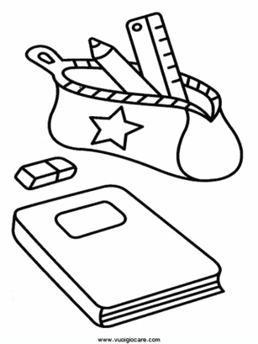
-tempere tubetti grandi AERO 42 ml: NERO n.900, BIANCO n.110, BLU n. 700, GIALLO n.200, ROSSO n. 401.
-tavolozza o carta stagnola,
-acquerelli AERO,
-pastelli a cera,
-pennarelli,
-carta colorata – mappetta con 25 colori, formato A4,
-pennelli piatti e pentolino per l’acqua,
-das (pacchetti piccoli 1 bianco e 1 color argilla),
-colla mekol 130 g,
-scatola per l’occorente da disegno
-1 pennarello nero indelebile (M).
PORTARE L’OCCORRENTE DA DISEGNO PER LA PRIMA ORA DI ARTE (non prima).
- Musica, 2 ore (70 ore annuali): quaderno grande a righe
- Sport, 2,5 ore (87,5 ore annuali): Scarpe da ginnastica, maglietta con maniche corte e pantaloncini.

Altro:
- AGENDA PER ANNOTARE COMPITI, APPUNTAMENTI E AVVISI,
- tovaglioli, fazzoletti di carta (da portare la prima settimana di scuola),
- un pacco di carta formato A4, 10 bicchierini di plastica (da portare la seconda settimana di scuola)
- borraccia o bottiglietta per l’acqua.

